«LinhaDeSaudação»

- Material utilizado –
1 Botão
7 jumpers macho/macho
1 protoboard
1 placa Arduino
1 Resistor
1 Servo motor

2)

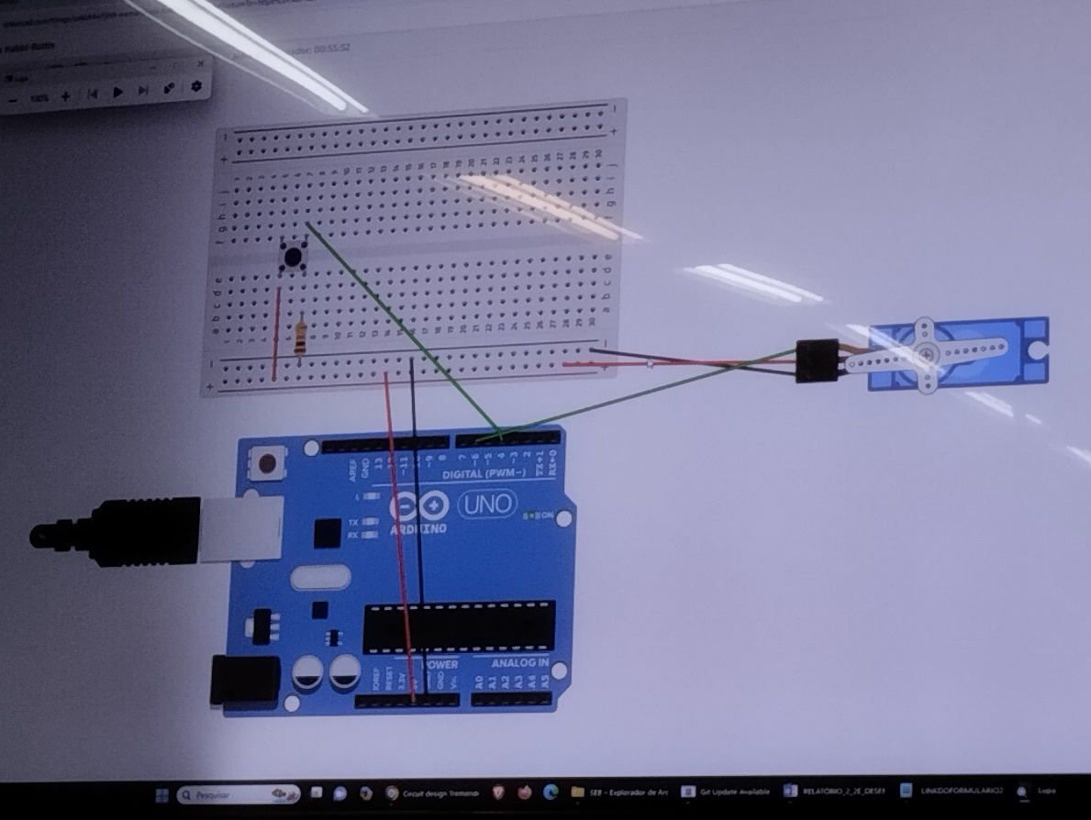

3)
#include <Servo.h> // Inicia a biblioteca para controle do Servo Motor

Servo Garra; // Instancia a classe servo motor
int p = 0; // inicia uma variavel para controlar o estado do Servo Motor

void setup() {
// put your setup code here, to run once:

Garra.attach(6);
Serial.begin(9600);
pinMode(4, INPUT); // esse é o pino de conexão com o botão
}

void loop() {
// put your main code here, to run repeatedly:
if (digitalRead(4) == HIGH){ //lê a tensão do botão
if(p==0){ // verifica o estado atual da garra
Garra.write(-90); // gira a garra
delay(1000); // espera 1 segundo
p=1;
} else {
Garra.write(90);
delay(1000);
p=0;
}
}
}

4) 